Opération basket 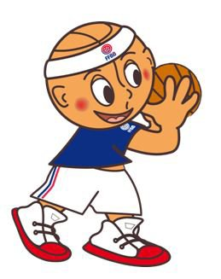

Séance 5 –Vendredi 27 mars 2015
Au cours de cette séance, nous avons fait le jeu « Les jongleurs et la girafe ».
Nous étions à chaque départ de jeu, deux jongleurs et une girafe. Les jongleurs devaient, uniquement en se faisant des passes, aller tirer au panier. La girafe devait gêner les passes. Au-delà d’une certaine zone, la girafe n’avait plus le droit d’empêcher les passes et les deux jongleurs pouvaient tirer, chacun leur tour, au panier.
Jeu un peu plus difficile mais quand même 331 points marqués par l’ensemble de la classe.

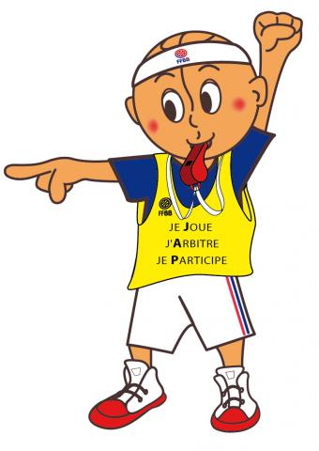
Séance 6 – Vendredi 3 avril 2015
Le tournoi tant attendu !!!
6 équipes, des matchs de trois contre trois.

Quelques photos de la finale :
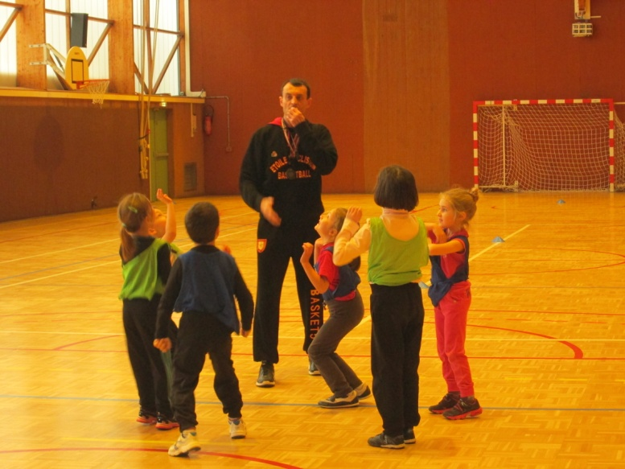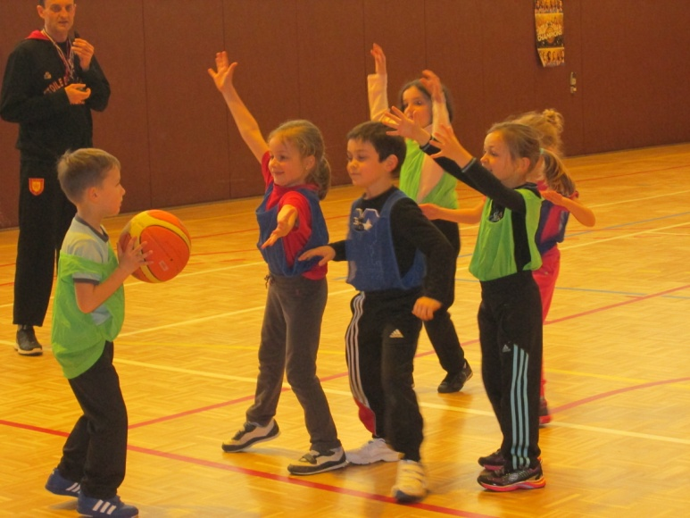
L’entre-deux de début de match Une touche

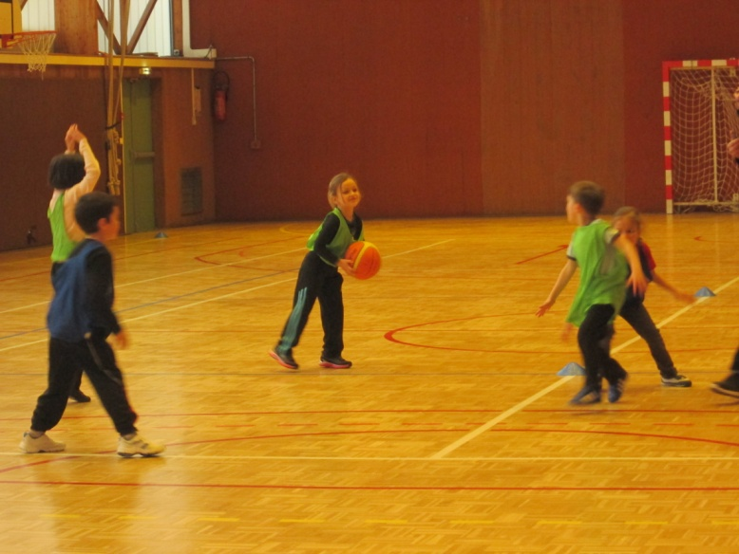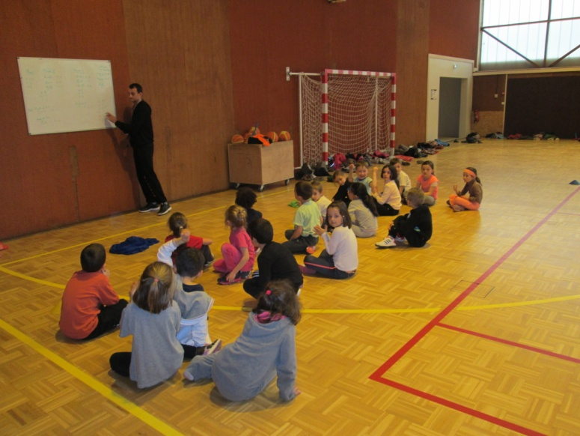
Une situation de jeu : une passe à qui ? Les six équipes pour l’annonce finale du classement

Tout le monde a fourni le meilleur de lui-même, victoire ou non, et c’est le plus important
dans cette aventure sportive !!

Pour remercier Emmanuel, nous avons, tous, écrit puis illustré un acrostiche sur le basket.
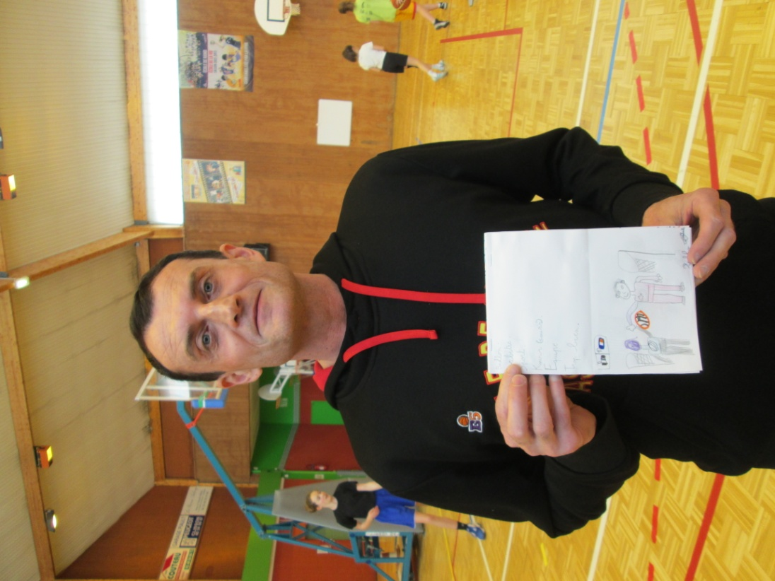
Merci également à l’Etoile de Clisson Basket

